PORT AUTONOME DE DOUALA
Direction des Systèmes d'Information
MODÈLE DE DONNÉES
MCD · MLD · MPD
Plateforme décisionnelle pour l'analyse des performances des opérations navires — Port Autonome de Douala (PAD)
Version 1.0 — Juillet 2026

1. Introduction
Ce document présente la modélisation des données de la plateforme décisionnelle selon la démarche Merise, en trois niveaux complémentaires :
- Le Modèle Conceptuel de Données (MCD), qui décrit les entités, les associations et leurs cardinalités, indépendamment de toute contrainte technique.
- Le Modèle Logique de Données (MLD), qui traduit le MCD en un schéma relationnel formel, en appliquant les règles de passage Merise (gestion des cardinalités, transformation des associations n,n en tables).
- Le Modèle Physique de Données (MPD), qui implémente ce schéma relationnel dans PostgreSQL avec les types de données, contraintes, clés étrangères et index nécessaires à l'exploitation de la plateforme.
Cette approche garantit la cohérence entre la conception fonctionnelle du cahier des charges et l'implémentation technique de la base décisionnelle.

1.1 Entités du MCD
Entité | Description
NAVIRE | Navire escalant au port, caractérisé par son immatriculation IMO et ses dimensions
TYPE_NAVIRE | Catégorie du navire (porte-conteneurs, vraquier, pétrolier...)
COMPAGNIE_MARITIME | Armateur ou compagnie exploitant le navire
AGENT_MARITIME | Consignataire représentant le navire auprès du port
QUAI | Poste d'accostage physique, rattaché à un terminal
TERMINAL | Zone portuaire regroupant plusieurs quais
SERVICE_NAUTIQUE | Service mobilisé lors d'une escale (pilotage, remorquage, lamanage)
CALENDRIER | Dimension temporelle (jour, mois, trimestre, année)
KPI | Indicateur de performance défini (code, formule, catégorie)
SEUIL_ALERTE | Seuil configuré pour un KPI, déclenchant une alerte en cas de dépassement
ALERTE | Occurrence d'une alerte détectée par le système
UTILISATEUR | Compte d'accès à la plateforme, rattaché à un rôle
ROLE | Profil d'habilitation (Administrateur, Direction, Exploitation, Capitainerie)
RAPPORT | Rapport généré (journalier, hebdomadaire, mensuel)
JOURNAL_IMPORT | Historique des imports ETL
JOURNAL_ACTION | Journal de traçabilité des actions utilisateurs

1.2 Association centrale : ESCALE
Conformément à la logique du modèle décisionnel, l'ESCALE est modélisée comme une association porteuse de données (n-aire) reliant NAVIRE, QUAI, AGENT_MARITIME et CALENDRIER. Elle porte les attributs de mesure du processus (temps d'attente, temps de séjour, temps de pilotage, temps d'accostage), qui constitueront les faits analysés par le moteur de calcul des KPI. Cette approche assure la cohérence directe entre le MCD et le schéma en étoile du Data Warehouse présenté dans l'architecture technique.

2. Modèle Conceptuel de Données (MCD)
Le diagramme ci-dessous représente l'ensemble des entités et associations du système, avec leurs cardinalités minimales et maximales, selon la notation Merise standard.
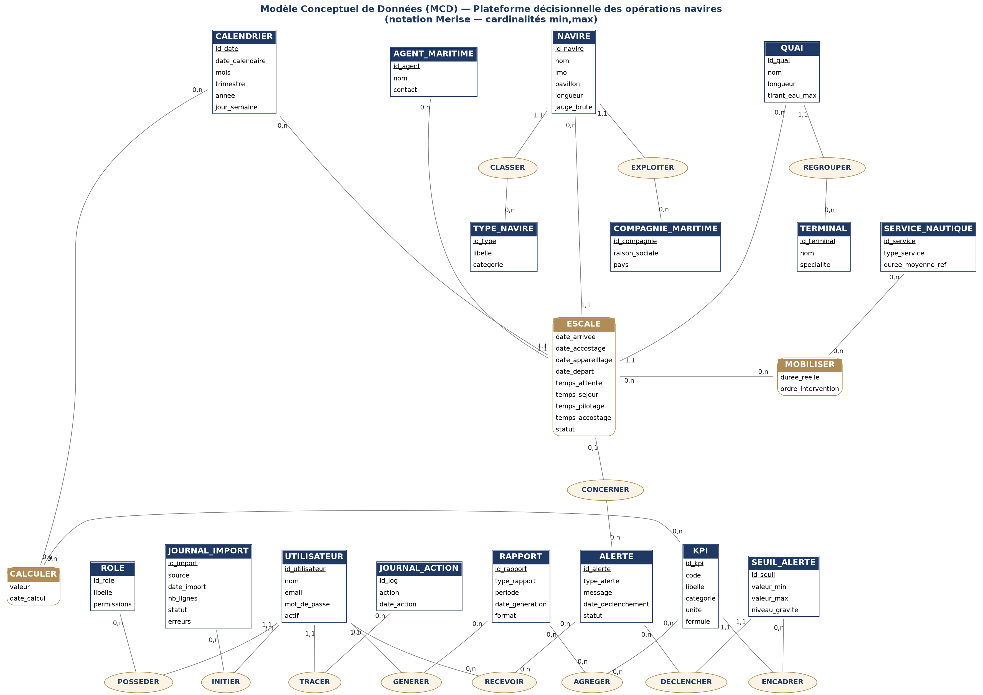
Figure 1 — Modèle Conceptuel de Données (MCD)

3. Règles de passage MCD → MLD/MPD
Le passage du MCD au schéma relationnel applique les règles standards de la méthode Merise :
- Chaque entité devient une table ; son identifiant devient la clé primaire.
- Une association binaire (1,1)–(0,n) se traduit par l'ajout d'une clé étrangère dans la table du côté (1,1), référençant la table du côté (0,n).
- Une association binaire ou n-aire (0,n)–(0,n) devient une table de jonction distincte, portant les clés étrangères de chaque entité reliée ainsi que ses éventuels attributs propres.
- L'association porteuse ESCALE (n-aire, cardinalité 1,1 vis-à-vis de chacune des quatre entités NAVIRE, QUAI, AGENT_MARITIME et CALENDRIER) devient une table ESCALE intégrant les quatre clés étrangères correspondantes — elle constitue la table de faits du modèle décisionnel.
Sur cette base, les associations CLASSER, EXPLOITER, REGROUPER, ENCADRER, DECLENCHER, CONCERNER, POSSEDER, GENERER, INITIER et TRACER (toutes de type (1,1)–(0,n)) se traduisent par de simples clés étrangères, tandis que MOBILISER, CALCULER, AGREGER et RECEVOIR (de type (0,n)–(0,n)) donnent naissance aux tables de jonction MOBILISER, VALEUR_KPI, RAPPORT_KPI et UTILISATEUR_ALERTE.

4. Modèle Logique de Données (MLD)
Le schéma relationnel est présenté ci-dessous selon le formalisme standard Table(clé_primaire, attributs, #clé_étrangère) :
TYPE_NAVIRE(id_type, libelle, categorie)
COMPAGNIE_MARITIME(id_compagnie, raison_sociale, pays)
TERMINAL(id_terminal, nom, specialite)
AGENT_MARITIME(id_agent, nom, contact)
SERVICE_NAUTIQUE(id_service, type_service, duree_moyenne_ref)
CALENDRIER(id_date, date_calendaire, mois, trimestre, annee, jour_semaine)
ROLE(id_role, libelle, permissions)
QUAI(id_quai, nom, longueur, tirant_eau_max, #id_terminal)
NAVIRE(id_navire, nom, imo, pavillon, longueur, jauge_brute, #id_type, #id_compagnie)
UTILISATEUR(id_utilisateur, nom, email, mot_de_passe, actif, #id_role)
ESCALE(id_escale, date_arrivee, date_accostage, date_appareillage, date_depart, temps_attente, temps_sejour, temps_pilotage, temps_accostage, statut, #id_navire, #id_quai, #id_agent, #id_date)
MOBILISER(#id_escale, #id_service, duree_reelle, ordre_intervention)
KPI(id_kpi, code, libelle, categorie, unite, formule)
VALEUR_KPI(id_valeur, #id_kpi, #id_date, valeur, date_calcul)
SEUIL_ALERTE(id_seuil, #id_kpi, valeur_min, valeur_max, niveau_gravite)
ALERTE(id_alerte, #id_seuil, #id_escale, type_alerte, message, date_declenchement, statut)
UTILISATEUR_ALERTE(#id_utilisateur, #id_alerte, date_lecture, statut_lecture)
RAPPORT(id_rapport, #id_utilisateur, type_rapport, periode, date_generation, format)
RAPPORT_KPI(#id_rapport, #id_kpi)
JOURNAL_IMPORT(id_import, #id_utilisateur, source, date_import, nb_lignes, statut, erreurs)
JOURNAL_ACTION(id_log, #id_utilisateur, action, date_action)

5. Modèle Physique de Données (MPD)
Le schéma physique implémente le MLD dans PostgreSQL. Les clés primaires sont soulignées, les clés étrangères sont annotées « (FK) », et les traits en pointillés dorés indiquent les relations de clé étrangère entre tables.
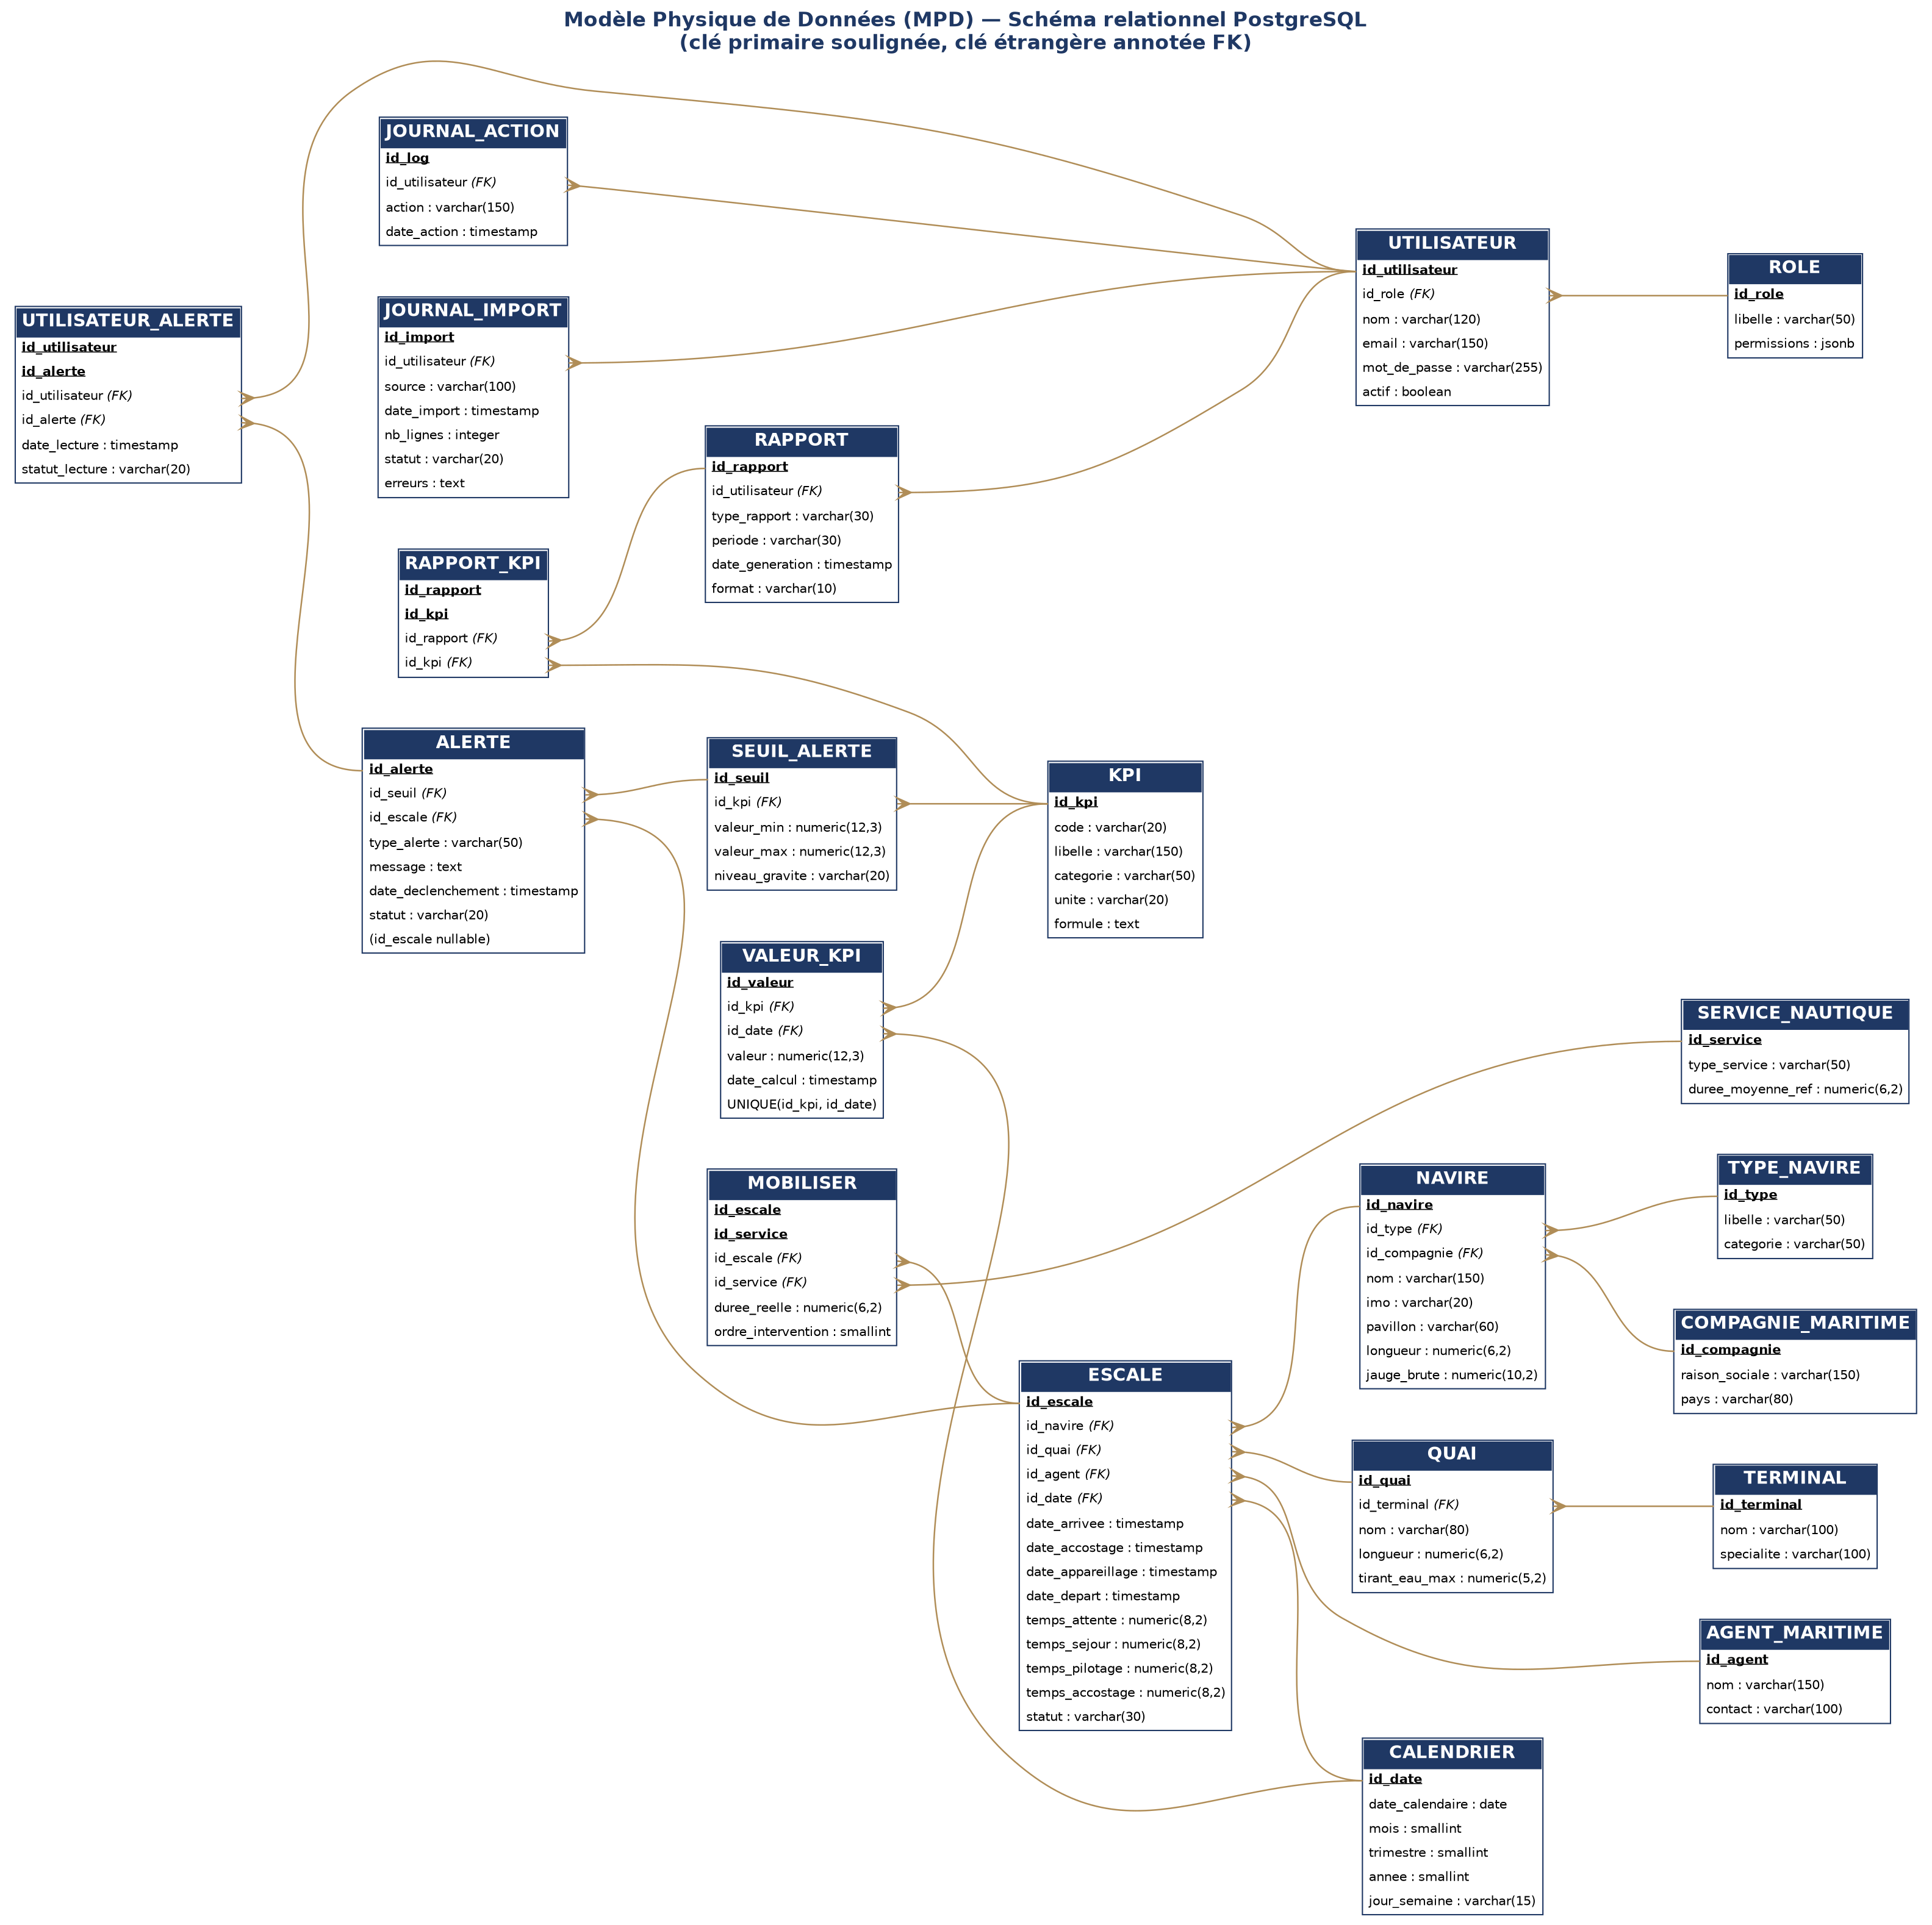
Figure 2 — Modèle Physique de Données (MPD) — schéma relationnel PostgreSQL

6. Script de création (extrait)
Le script complet de création des 20 tables (CREATE TABLE), contraintes, clés étrangères et index est fourni en fichier séparé (schema_pad.sql), prêt à être exécuté sur une instance PostgreSQL 15+. Un extrait représentatif de la table de faits ESCALE et de sa table de jonction associée est présenté ci-dessous :
CREATE TABLE escale (
id_escale SERIAL PRIMARY KEY,
date_arrivee TIMESTAMP NOT NULL,
date_accostage TIMESTAMP,
date_appareillage TIMESTAMP,
date_depart TIMESTAMP,
temps_attente NUMERIC(8,2),
temps_sejour NUMERIC(8,2),
temps_pilotage NUMERIC(8,2),
temps_accostage NUMERIC(8,2),
statut VARCHAR(30) NOT NULL DEFAULT 'planifiee',
id_navire INTEGER NOT NULL REFERENCES navire(id_navire),
id_quai INTEGER NOT NULL REFERENCES quai(id_quai),
id_agent INTEGER NOT NULL REFERENCES agent_maritime(id_agent),
id_date INTEGER NOT NULL REFERENCES calendrier(id_date)
);
CREATE TABLE mobiliser (
id_escale INTEGER NOT NULL REFERENCES escale(id_escale) ON DELETE CASCADE,
id_service INTEGER NOT NULL REFERENCES service_nautique(id_service),
duree_reelle NUMERIC(6,2),
ordre_intervention SMALLINT,
PRIMARY KEY (id_escale, id_service)
);

7. Note de conception
Pour simplifier l'exploitation analytique, la table VALEUR_KPI stocke des valeurs de KPI agrégées globalement par période (via id_date). L'analyse multidimensionnelle du Module 4 (par terminal, quai, compagnie, type de navire) s'appuie directement sur des requêtes jointes à la table de faits ESCALE plutôt que sur un cube pré-agrégé, ce qui simplifie le modèle tout en conservant la flexibilité nécessaire aux filtres dynamiques du tableau de bord. Cette approche pourra évoluer vers des tables d'agrégats matérialisés (vues matérialisées PostgreSQL) si les volumes de données ou les temps de réponse l'exigent.

